U C H W A Ł A NR XI/82/2025
R A D Y G M I N Y M A N O W O
z dnia 25 kwietnia 2025 r.

w sprawie wyrażenia zgody na zawarcie z dotychczasowym dzierżawcą kolejnej umowy dzierżawy części działki 226/5, obręb Cewlino

Na podstawie:
- art. 18 ust. 2, pkt 9 lit. a ustawy z dnia 8 marca 1990 r. o samorządzie gminnym (t.j. Dz. U. z 2024 r. poz. 1465 ze zm.),
- art. 37 ust. 4 ustawy z dnia 21 sierpnia 1997 roku o gospodarce nieruchomościami (t.j. Dz. U z 2024 r. poz. 1145 ze zm.) Rada Gminy Manowo uchwala, co następuje:

§ 1. Wyraża się zgodę na zawarcie na czas nieoznaczony kolejnej umowy dzierżawy części działki nr 226/5 o pow. 0,0005 ha, położonej w Cewlinie, dla której Sąd Rejonowy w Koszalinie Wydział Ksiąg Wieczystych prowadzi księgę wieczystą nr KO1K/00028915/3,
z dotychczasowym dzierżawcą.

§ 2. Wyraża się zgodę na odstąpienie od obowiązku przetargowego trybu zawarcia umowy dzierżawy, o której mowa w § 1.

§ 3. Wykonanie uchwały powierza się Wójtowi Gminy Manowo.

§ 4. Uchwała wchodzi w życie z dniem podjęcia i podlega ogłoszeniu w Biuletynie Informacji Publicznej Gminy Manowo oraz wywieszenie na tablicy ogłoszeń Urzędu Gminy Manowo.

Uzasadnienie

InPost Paczkomaty Sp. z o.o. z siedzibą w Krakowie ul. Pana Tadeusza 4 wystąpił z wnioskiem do Wójta Gminy Manowo o wydzierżawienie na czas nieoznaczony części działki nr 226/5 zabudowanej budynkiem świetlicy wiejskiej, położonej przy ul. Wiejskiej 75 w Cewlinie, obręb ewidencyjny Cewlino, w celu wykorzystania na jej potrzeby prowadzonej działalności gospodarczej. Część działki nr 226/5 wykorzystana zostanie na umieszczenie modułów automatów do odbierania i nadawania przesyłek.
Zgodnie z art. 18 ust. 2 pkt 9 lit. „a” ustawy o samorządzie gminnym do wyłącznej kompetencji rady jest wyrażenie zgody na nabycie, zbycie i obciążenie nieruchomości gruntowych oraz ich wydzierżawianie lub najem na okres dłuższy niż 3 lata lub na czas nieoznaczony, jeżeli ustawy szczególne nie stanowią inaczej.
Zgodnie z art. 37 ust. 1 i ust. 4 ustawy o gospodarce nieruchomościami nieruchomości oddawane w najem lub dzierżawę na czas dłuższy niż 3 lata następuje w drodze przetargu, a odstąpienie od obowiązku przetargowego trybu zawarcia tych umów wymaga indywidualnej zgody wojewody, rady lub sejmiku.

Wobec powyższego wnoszę jak w treści uchwały.

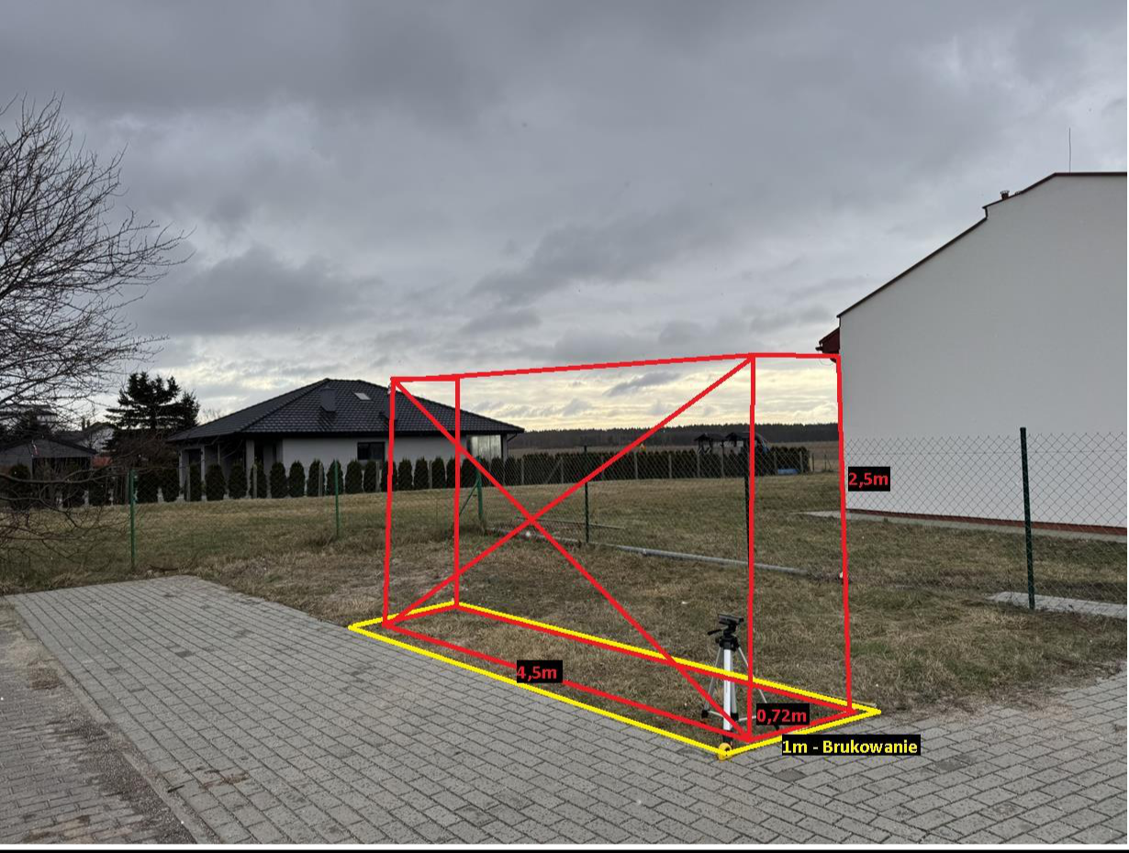

Lokalizacja automatu

